**Petunjuk Soal 1-3** : Selesaikan deret dibawah ini dengan memilih jawaban yang tepat

1. Suatu seri: 3-4-4-5-5-5-6-6-6 seri selanjutnya dari seri tersebut adalah:
2. 9
3. 8
4. **7**
5. 6
6. 3
7. Suatu seri: 5-6-7-5-6-7-8-5-6-7-8-9 seri selanjutnya dari seri tersebut adalah:
8. 9-10
9. **7-8**
10. 5-6
11. 4-5
12. 12-9
13. Suatu seri: 13-14-13-14-11-12-11-12-15-16-15-16-13 seri selanjutnya dari seri tersebut adalah:
14. **14-13-14**
15. 17-15-17
16. 15-14-15
17. 13-14-13
18. 16-15-16

**Petunjuk Soal 4**-8: Pilihlah satu jawaban yang memiliki arti sama atau yang mendekati dengan arti kata yang dicetak dengan huruf kapital

1. JASA BOGA =
2. Seni merias
3. Penyewaan pakaian pengantin
4. Pakaian adat
5. Pelayanan desain rumah
6. **Katering**
7. EPILOG =
8. Dialog
9. **Prolog**
10. Hipolog
11. Analog
12. Monolig
13. RELATIF =
14. Ukuran
15. Statis
16. Biasa
17. **Nisbi B**
18. Pasti
19. NOMADIK =
20. Menetap
21. Sesuai normal
22. **Tak teratur**
23. Mapan
24. Anomali
25. HENING =
26. Bersih
27. Riuh
28. **Sunyi**
29. Bening
30. Berisik

**Petunjuk Soal 9-12**: Pilihlah jawaban yang kata yang sepadan dan tepat

1. Presiden : __________= Provinsi : ______________
2. **Negara : Gubernur**
3. Kabinet : DPRD
4. Kepala : Aparat
5. Pemerintah : Daerah
6. Negara : Daerah
7. Gitar : Kayu : Musik =
8. **Tari : Adat : Daerah**
9. Motor : Cuci : Bengkel
10. Saus : Cabai : Tomat
11. Dokter : Resep : Pil
12. Bola : Karet : Basket
13. Telur : Berunduk : Katak =
14. Makan : Tidur : Kenyang
15. Bunyi : anak-anak : Remaja
16. Telur : Kepompong : Kupu-kupu
17. **Tidur : Ngantuk : Nyenyak**
18. Siang : Sore : Malam
19. Pekerjaan : Masalah : Frustasi =
20. Lemak : Kolesterol : Hipertensi
21. Jatuh : Cidera : Khawatir
22. Ulangan : Lulus : Bahagia
23. Bolos : Guru : Tidak naik kelas
24. **Air : Minum : Haus**

**Petunjuk Soal 13-17**: Pilihlah  jawaban yang memiliki persamaan kata yang sesuai

1. Jika Makassar adalah kambing, Malang adalah sapi, Jakarta adalah kerbau, maka Surabaya adalah?
2. Pulau
3. **Harimau**
4. Monas
5. Keris
6. kota
7. PANCING : IKAN = BEDIL : …….
8. Buruan
9. Umpan
10. Peluru
11. Pelatuk
12. **Tembakan**
13. ……. : API = …… : MATAHARI
14. **Panas : Terang**
15. Arang : Abu
16. Panas : Hangat
17. Hujan : awan
18. Merah : jingga
19. September : Agustus = Mei : …..
20. Juni
21. Juli
22. Bulan
23. Matahari
24. **April**
25. ….. : IQ = EMOSIONAL : …..
26. Ayah : ibu
27. **Pandai : cerdas**
28. Anak : bayi
29. Murid : Guru
30. Inteligen :IQ

**Petunjuk Soal 18-20**: Pilihlah  jawaban yang sesuai

1. Pak Hadi ingin memasang iklan sebanyak 5 baris untuk menjual mobil truknya. Pada hari pertama, biaya yang harus dikeluarkan Pak Hadi untuk pemasangan iklan sebesar Rp 400 per baris. pada 5 hari selanjutnya, biaya pemasangan iklan menjadi Rp 200 per baris untuk satu hari. Pada hari ketujuh dan seterusnya, biaya pemasangannya menjadi Rp 100 per baris setiap harinya. Jika Pak Hadi membayar sebanyak Rp 12.000, maka berapa lama iklan tersebut terpasang?
2. 20 hari
3. 16 hari
4. **10 hari**
5. 8 hari
6. Dandi memiliki uang 4 kali lipat lebih banyak dari uang Dini. Sedangkan uang Dini hanya seperempat dari uang yang dimiliki Doni. Sedangkan uang yang dimiliki Doni hanya setengah dari uang uang Dinda. Siapa yang memiliki uang paling banyak?
7. Dinda
8. **Dandi**
9. Doni
10. Dini
11. Ayah Angga memiliki rumah yang memiliki harga sebesar Rp 4.500.000. Dalam perhitungan pajak, rumah tersebut dihitung dua pertiga dari harganya. Jika pajak yang harus dibayar ayah Angga sebesar Rp. 12,5 rupiah per 1000 rupiahnya, berapakah jumlah pajak yang harus dibayar ayah angga?
12. 36.000
13. **36.500**
14. 37.000
15. 37.500

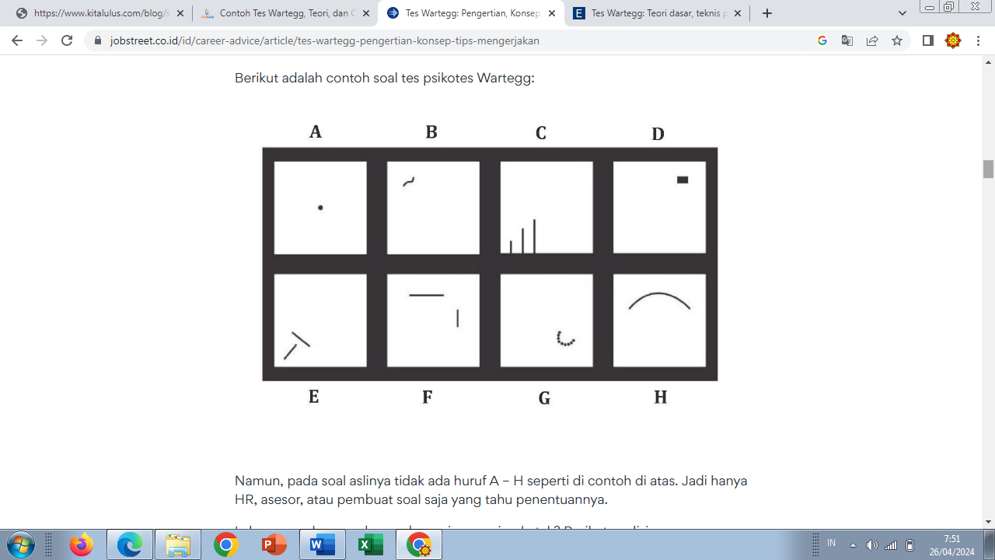

1. Petujuk diatas :

* Kotak A dan H: Menunjukkan seputar citra dan data diri.
* Kotak B dan G: Memperlihatkan cara seseorang bersosialisasi, bergaul, hingga respons atas suatu hal.
* Kotak C dan F: Menunjukkan tentang produktivitas dan prestasi.
* Kotak D dan E: Menjelaskan informasi seputar perspektif dan sikap terhadap masalah yang dihadapi.

1. Buatlah gambar Kamu diharuskan menggambar manusia dengan anggota tubuh lengkap